中标候选人类似业绩
第一标段：
第1中标候选人：河南筑泰建筑工程有限公司

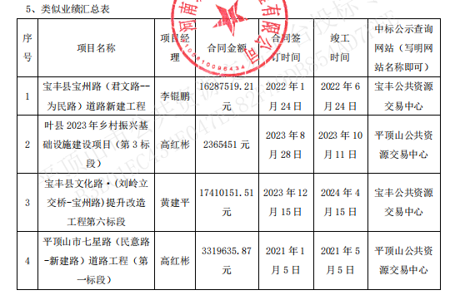
第2中标候选人：无
第3中标候选人：无

第二标段：
第1中标候选人：中韵天隆工程集团有限公司
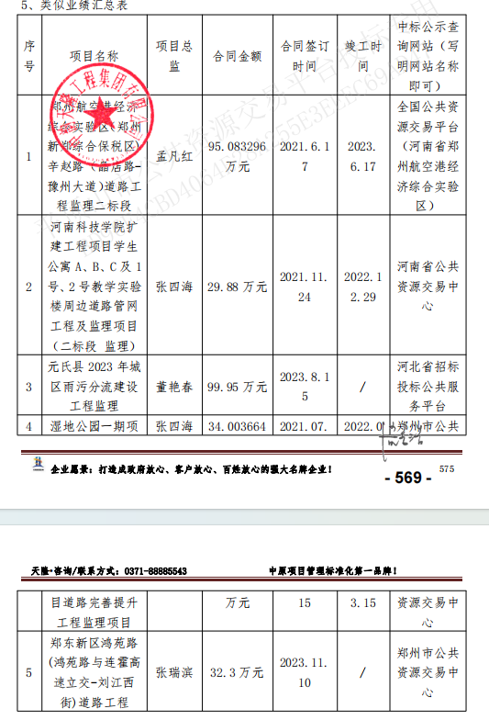

第2中标候选人：河南中睿信达工程管理有限公司
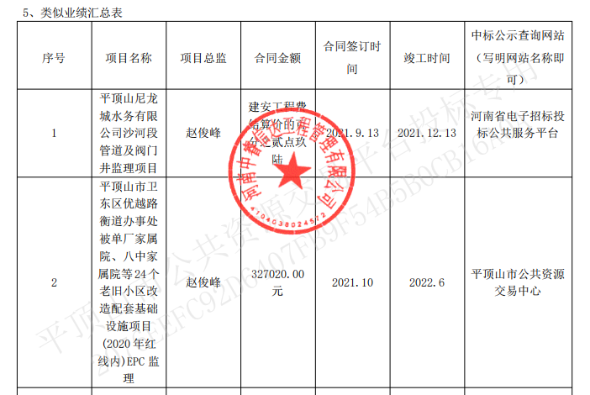

第3中标候选人：郑州市诚达建设工程咨询有限公司

